105年全國性多語多元文化繪本親子共讀心得感想甄選活動計畫書
105.8.23修
壹、計畫概述
一、計畫緣起：
本案旨在獎勵全國新住民子女展現多元文化學習成就，提升多元文化體認與交流，促進國際理解與族群融合。本案以多元文化繪本親子共讀為起點，積極鼓勵青少年獨立閱讀、自我定位並發展反思，促進多元文化的傳承與創新。
二、計畫期程：105年3月1日起至105年12月31日止。
三、經費來源：教育部國民及學前教育署專案補助。
四、辦理單位
（一）主辦單位：教育部國民及學前教育署
（二）承辦單位：嘉義縣政府
（三）協辦單位：嘉義縣民雄鄉興中國民小學
貳、計畫內容
一、參加對象：全國公私立幼兒園、國小學生、國中學生。
二、活動期程：分為收件、評審、得獎公佈、頒獎典禮等4階段。
（一）收件期間：105年10月3日(星期一)至105年10月14日(星期五)
（二）評審階段：105年10月25日至105年10月28日。
（三）成績公佈：105年11月4日前，公布於全國性多語多元文化繪本親子共讀心得感想徵選網站http://mucult.cyc.edu.tw/mucult105。
（四）頒獎典禮：
1、日期：105年12月17日(週六)上午10:00至12:30。
2、地點：嘉義縣創新學院大禮堂(太保市祥和二路東段8號)。
3、補助交通費：補助出席頒獎典禮之得獎者(及1位陪同人員)。
4、評審講評：邀請1位評審擔任總講評。
5、得獎作品展：於創新學院辦理得獎作品展。
6、團隊表演：邀請團隊於頒獎典禮演出。
三、徵件方式
（一）徵件主題：多元文化繪本親子共讀心得感想。
（二）心得內容：凡多元文化繪本，包含各國人文、歷史、地理及風俗民情等內容皆可。
（三）分組徵件：分為幼兒園組、國小低年級組、國小中年級組、國小高年級組、國中組，共計5組。
（四）送件限制：每人限投稿1件，每件作品作者限1人。
（五）徵件格式：（參賽作品請勿出現個人資料）
1、幼兒園組：可以圖畫或繪本呈現，加註文字說明，需寫上「（閱讀書名○○○○）之心得感想」。
2、國小組：以文字呈現，200字以上。第一行需寫上「（閱讀書名○○○○）之心得感想」。
3、國中組：以文字呈現，600字以上。第一行需寫上「（閱讀書名○○○○）之心得感想」。
（六）報名方式：一律採線上報名並上傳作品(圖畫照片或打字電子檔)。
1、線上報名:請至全國性多語多元文化繪本親子共讀徵選網站http://mucult.cyc.edu.tw/mucult105，逕行申請帳號並登入。
2、列印表件:完成線上報名後，請由報名系統列印「報名表」及「授權同意書(需作者親筆簽名)」。
3、寄送紙本:請將報名表、授權同意書(需作者親筆簽名)、作品，寄至62149嘉義縣民雄鄉興中村30號興中國小輔導室。
4、收件期程:以郵戳日期為憑，逾期不受理。
5、參賽作品均不予退件。
6、業務聯繫:嘉義縣民雄鄉興中國小輔導室
(1)公務信箱sces@mail.cyc.edu.tw。
(2)連絡電話05-2217484謝老師
（七）投稿注意事項
1、得獎作品之著作財產權同意轉讓暨授權主辦單位將典藏授權標的及其說明、圖像不限地域、時間、次數利用本著作並將作品依實際狀況有增減作品字數，包括以任何形式行使重製、展覽、報導、印製、數位化、編輯、出版、印刷、研究、推廣、宣傳、公開展示、文宣廣告、在報章、雜誌、媒體或刊物發表等相關用途、上載網路及建置於網際網路公開傳輸等方式。主辦單位並得再授權他人為上列方式之推廣利用。得獎者不得以任何名義向主辦單位要求報酬、授權金或賠償金等。
2、參賽作品內容皆為自行創作，無侵害任何第三者智慧財產權之情形，且未運用同一作品參與其他類似徵選活動，亦未運用曾獲獎或已編輯、出版成書之作品參與本徵選活動。
3、參賽作品如經發現違反上述規定，承辦單位有權逕予取消參賽資格，並得要求作者返還全數得獎獎勵，因可歸責於作者之事由致承辦單位所蒙受之一切損失，由作者負賠償及擔負一切法律責任。
4、為確保本徵選活動公平、公正、公開，不得有違法或舞弊不公之情事。評審委員若遇三等親之內的參賽者或指導學生者，均應主動迴避。評審委員應簽署迴避條款。
四、評審方式及標準
（一）聘請15位評審委員進行評審會議，評審委員需具備兒童文學、兒童繪畫或青少年寫作等專業背景。
(二) 評審辦理地點：嘉義縣民雄鄉興中國民小學。
（三）每組3位評審委員，評選出每組51件得獎作品，5組共255件。
（四）評審標準：
1、主題內容（主題思想）占40％。
2、表現技巧（語法修辭、意義傳達）占30％
3、多元文化感受(影響力)占30％。
（五）評審方式：採總分平均法，以3位評審分數平均。平均分數相同者，得由評審團決議進行第二輪投票，以決定名次。若作品內容未達水準，得由評審共同決議該獎項是否從缺。
(六)獎勵額度：各組獎勵額度51名，5組共計255人。
1、各組最高分者頒「評審團大獎」(首獎，1名)，核發禮券及獎狀1紙。
2、各組次高分者頒桂冠獎(貳獎，2名)，核發禮券及獎狀1紙。
3、各組第3高分者頒金筆獎(參獎，3名)，核發禮券及獎狀1紙
4、各組取佳作15名，核發禮券及獎狀1紙。
5、各組取入選30名，核發獎狀1紙。
五、獎勵
（一）獎金及獎狀：5組共100名，設置的獎項有：
1、首獎，各組1名-4,000元禮券及獎狀1紙（含獎框）。
2、貳獎，各組2名-3,000元禮券及獎狀1紙（含獎框）。
3、參獎，各組3名-2,000元禮券及獎狀1紙（含獎框）。
4、佳作各組15名-1,000元禮券及獎狀1紙（含獎框）。
5、入選各組30名-獎狀1紙（含獎框）。
（二）得獎作品筆記本：記事本採彩色封面封底印製，250P銅西卡紙霧面輸出，內頁為黑白、100P道林紙，共50頁。封面底部加註：「教育部105年度全國性多語多元文化繪本親子共讀心得感想徵選活動」等字樣，內頁包含：各組優勝作品(首獎、貳獎、參獎)、空白頁、橫線內頁。發送對象為得獎學生、指導老師，並致贈參加頒獎典禮貴賓、學校代表、評審等，預計900本。

六、活動宣導
（一）徵選活動海報（電子檔）設計，隨同徵選公文、計畫函送各縣市政府轉發。
（二）全國性多語多元文化繪本親子共讀心得感想徵選網站http://mucult.cyc.edu.tw/mucult105，公告計畫內容、相關訊息、網路報名、成績公告、優秀作品公布及活動影音。
（三）頒獎典禮邀請卡（電子檔）設計。

七﹑工作進度：本計畫自105年3月1日至105年12月31日止，各項預定工作項目甘特圖如下表所示：
工作項目 | 3月 | 4月 | 5月 | 6月 | 7月 | 8月 | 9月 | 10月 | 11月 | 12月
簽核與公告 | ● | ● | ● | ● | ● | ●
海報電子檔設計 |  |  |  |  |  | ●
活動宣傳 |  |  |  |  | ● | ● | ● | ● | ● | ●
網站更新 |  |  |  |  |  | ●
徵稿活動 |  |  |  |  |  |  | ● | ●
徵稿收件 |  |  |  |  |  |  |  | ●
邀請評審委員及評審 |  |  |  |  |  |  |  | ●
成績公告 |  |  |  |  |  |  |  |  | ●
頒獎典禮活動宣傳 |  |  |  |  |  |  |  |  | ●
頒獎典禮籌備會議 |  |  |  |  |  |  |  |  | ●
印製記事本、獎狀 |  |  |  |  |  |  |  |  | ●
邀請頒獎典禮貴賓 |  |  |  |  |  |  |  |  | ●
確認出席受獎人 |  |  |  |  |  |  |  |  | ●
頒獎典禮場地布置 |  |  |  |  |  |  |  |  |  | ●
頒獎典禮 |  |  |  |  |  |  |  |  |  | ●
成果報告彙整與結案 |  |  |  |  |  |  |  |  |  | ●

八、經費概算：由教育部國民及學前教育署專款補助。
九、預期效益：
（一）預計徵求全國中小學及幼兒園之參賽作品，逾1,000件。
（二）獎勵優秀學生，含幼兒園及國中小5組、獎項5類，共255名。
（三）辦理頒獎典禮1場，預計獲獎學生及陪同人員，逾200名出席。
（四）編製優勝作品記事本，促進多元文化交流。
附件一、報名事宜
一﹑報名方式：請至「全國性多語多元文化繪本親子共讀心得感想徵選」網站http://mucult.cyc.edu.tw/mucult105報名，完成報名後請列印「報名表」、「授權同意書(需作者親自簽名)」，連同作品郵寄至62149嘉義縣民雄鄉興中村30號興中國小輔導室收。以郵戳日期為憑，逾期不受理，參賽作品均不予退件。
二﹑線上報名之填寫欄位
- 作品編號：系統自動產生
- 就讀學校（或幼兒園）名稱：請填寫全名，例如「嘉義縣民雄鄉興中國民小學」
- 學生姓名：
- 組別：
- 指導老師：
- 聯絡人姓名：
- 聯絡人電話：
- 聯絡人mail：

附件二、
105年度全國性多語多元文化繪本親子共讀心得感想甄選活動
頒獎典禮 流程表
日期:105年12月17日(星期六)
地點: 嘉義縣人力發展所（創新學院）大禮堂

時間 | 流程 | 備註
9:30～10:00 | 報到
10:00～10:05 | 介紹與會貴賓
10:05～10:20 | 貴賓致詞
10:20～10:30 | 頒獎：評審團大獎
10:30～10:45 | 表演節目
10:45～11:00 | 頒獎：桂冠獎
11:00～11:10 | 評審講評
11:10～11:20 | 頒獎：金筆獎
11:20～11:30 | 頒獎：佳作獎
11:30~12:30 | 作品交流

備註:以上時段係暫定，本頒獎典禮將與嘉義縣多元文化國際日聯合舉辦。
附件三、頒獎典禮會場
嘉義縣人力發展所（創新學院）交通位置圖
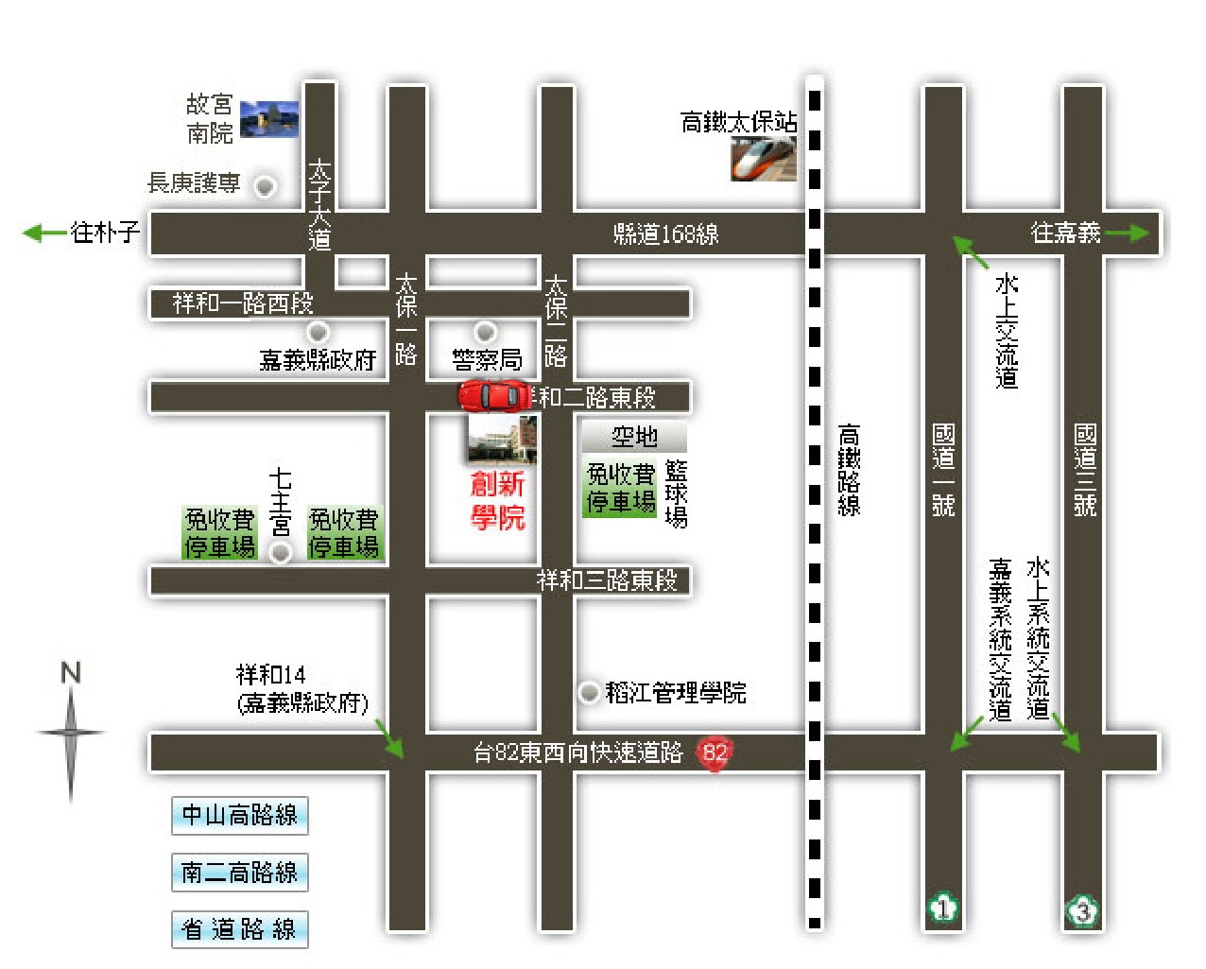
大眾運輸：
◎高鐵太保站，公車捷運系統BRT【下車站名：縣政府站，每20分鐘一班。】
◎高鐵太保站，嘉義縣公車【下車站名：縣政府站，朴子線/布袋線皆可搭乘。】

開車路線：
◎中山高：嘉義系統交流道→台82東西向快速道路→祥和14(嘉義縣政府)→太保二路
(往太保朴子方向)
◎省道：省道1至水上→縣道168(往太保朴子方向)→太保二路
◎南二高：水上系統交流道→台82東西向快速道路→祥和14(嘉義縣政府)→太保二路
(往太保朴子方向)
◎停車：
車輛請以停放於創新學院地下收費停車場為優先考量，每小時10元，每次最高收費40元。交通位置圖中雖標示有免收費停車場，惟顧及無人管理且未有監視錄影設施，基於安全考量，不做停放之建議。
嘉義縣人力發展所：http://www.chrdc.gov.tw/
地址：嘉義縣太保市祥和二路東段8號 電話：05-3623279
備註：本所（院）位於嘉義縣政府斜後方、消防局隔壁，距離高鐵嘉義站僅5-10分鐘車程。

